20231310ZK10

(2023·广州一中月考)两个等量正点电荷固定于光滑绝缘水平面上，其连线的中垂线上有*A*、*B*、*C*三点，中垂线在水平面内，如图甲所示。一个带电荷量为＋2×10－7 C、质量为0.1 kg的小物块(可视为质点)从*C*点静止释放。其运动的*v*－*t*图像如图乙所示，其中*B*点处为整条图线切线(图中标出了该切线)斜率最大的位置，则下列说法正确的是(　　)

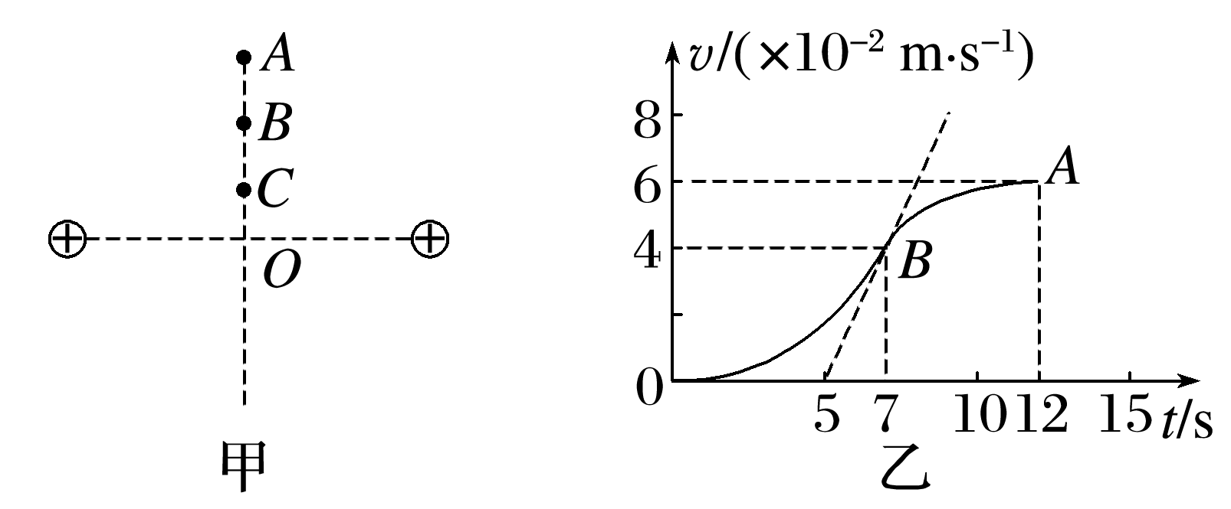

A．由*C*到*A*的过程中小物块的电势能一直在增大

B．*B*点为中垂线上电场强度最大的点，电场强度大小为1×104 V/m

C．由*C*点到*A*点电势逐渐降低

D．*A*、*B*两点间的电势差*UAB*＝500 V